**Universidad de San Buenaventura**

**Facultad ingeniería de sistemas**



**Parcial corte 1**

**Análisis de algoritmos**

**Presenta:**

Juan Felipe Hurtado Villani

Cristian Apraez

Samuel Martínez

**Profesor**

Carlos Andrés Delgado

1. **ANALISIS DE ALGORITMOS:**

**Punto 1:**

**Algoritmo 1:**

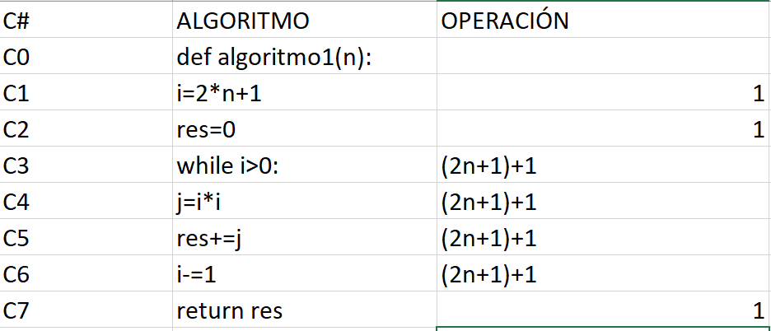

**Complejidad:**

8n+11

**Forma de estado:**

(i, res)

**Estado inicial:**

(2n+1, 0)

**Transformaciones:**

n $→$ 1

(3,0) $→$ (2,9) $→$ (1,13)

(i, res) $→$ (i-1, res + i*i)

**Estado final:**

(0, $\sum_{i=1}^{2n+1}{i^{2}}$)

**Invariante:**

res = $\sum_{i=1}^{2n+1}{i^{2}}$

**Algoritmo 2:**

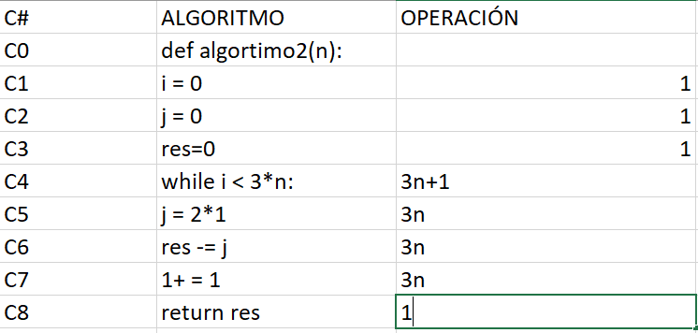

**Complejidad:**

12n+5

**Forma de estado:**

(i, res)

**Estado inicial:**

(0, 0)

**Transformaciones:**

(i, res) $→$ (i+1, res -2 *1)

**Estado final:**

i = 3n+1

**Invariante:**

res = $\sum_{i=1}^{3n+1}{2*1}$

**Algoritmo 3:**

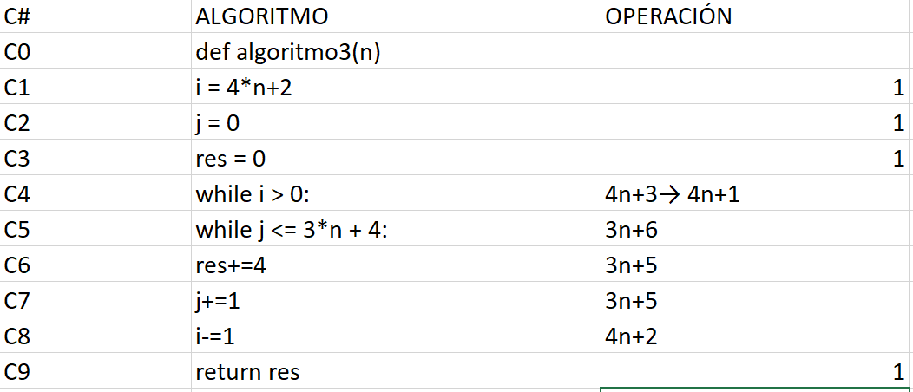

**Complejidad:**

17n+25

17n+23

**Forma de estado:**

(i, res)

**Estado inicial:**

(4n+2, 0)

**Transformaciones:**

(i, res) $→$ (i-1, res 4+1)

**Estado final:**

(0, $\sum_{i=1}^{4n+2}{i+1}$)

**Invariante:**

res **= $\sum_{i=1}^{4n+2}{i+1}$**

1. **DISEÑO DE ALGORITMOS:**

Sabemos que,

(k + 1)3 = k3 + 3 * k2 + 3 * k + 1

Podemos escribir la identidad anterior para k de 1 hasta n:

23 = 13 + 3 * 12 + 3 * 1 + 1 ......... (1)

33 = 23 + 3 * 22 + 3 * 2 + 1 ......... (2)

43 = 33 + 3 * 32 + 3 * 3 + 1 ......... (3)

53 = 43 + 3 * 42 + 3 * 4 + 1 ......... (4)

...

n3 = (n - 1)3 + 3 * (n - 1)2 + 3 * (n - 1) + 1 ......... (n - 1)

(n + 1)3 = n3 + 3 * n2 + 3 * n + 1 ......... (n)

Ponemos la ecuación (n - 1) en la ecuación n,

(n + 1)3 = (n - 1)3 + 3 * (n - 1)2 + 3 * (n - 1) + 1 + 3 * n2 + 3 * n + 1

= (n - 1)3 + 3 * (n2 + (n - 1)2) + 3 * (n + (n - 1)) + 1 + 1

Al poner toda la ecuación, obtenemos

(n + 1)3 = 13 + 3 * Σ k2 + 3 * Σ k + Σ 1

n3 + 3 * n2 + 3 * n + 1 = 1 + 3 * Σ k2 + 3 * (n * (n + 1)) /2 + n

n3 + 3 * n2 + 3 * n = 3 * Σ k2 + 3 * (n * (n + 1)) /2 + n

n3 + 3 * n2 + 2 * n - 3 * (n * (n + 1)) /2 = 3 * Σ k2

n * (n2 + 3 * n + 2) - 3 * (n * (n + 1)) /2 = 3 * Σ k2

n * (n + 1) * (n + 2) - 3 * (n * (n + 1)) /2 = 3 * Σ k2

n * (n + 1) * (n + 2 - 3/2) = 3 * Σ k2

n * (n + 1) * (2 * n + 1) /2 = 3 * Σ k2

n * (n + 1) * (2 * n + 1) /6 = Σ k2

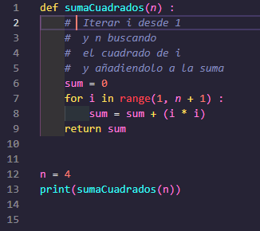

**Forma de estado:**

(n, sum)

**Estado inicial:**

(4, 0)

**Transformaciones:**

(n, sum) $→$ (n+1, sum + i*i)

**Estado final:**

(4, $\sum_{n=4}^{sum+i*i}{i*i}$)

**Invariante:**

sum **= $\sum_{n=4}^{sum+i*i}{i*i}$**